**软件测试分析报告**

——基于微信小程序的快递代拿小程序



项目名称： 东风代拿小程序

专业班级： 软件工程1903

小组成员：林敏杰、陈沿良、林舒逸

指导教师： 杨枨老师

|  |  |  |
| --- | --- | --- |
| 文件状态：  [ ] 草稿  [ ] 正式发布  [√] 正在修改 | 文件标识： | SE2021-G014-《软件工程》项目总结 |
| 当前版本： | 0.1 |
| 作者： | 林敏杰、陈沿良、林舒逸 |
| 完成日期： | 2021.12.21 |

《软件工程》项目总结

项目开发总结报告(PDSR)

说明：

项目开发总结报告的编制是为了总结本项目开发工作的经验，说明实际取得的开发结果以及对整个开发工作的各个方面的评价。

**注**：本文档参考GB+T-8567-2006计算机软件文档编制规范

**版本记录**

|  |  |  |  |  |  |  |
| --- | --- | --- | --- | --- | --- | --- |
| 编号 | 修订日期 | 版本/状态 | 编制人 | 审核人 | 发布日期 | 备注 |
| 01 | 2021-12-20 | 0.1 | 陈沿良 | 林敏杰 | 2021-12-21 | 初始版本 |
|  |  |  |  |  |  |  |
|  |  |  |  |  |  |  |

目录

1引言 4

1.1标识 4

1.2系统概述 4

1.3文档概述 5

1.4基线 5

2引用文件 5

3实际开发结果 6

3.1产品 6

3.2主要功能和性能 6

3.3基本流程 7

3.4进度 8

3.5费用 10

4开发工作评价 11

4.1对生产效率的评价 11

4.2对产品质量的评价 12

4.3对技术方法的评价 12

4.4出错原因的分析 12

4.5风险管理 12

5缺陷与处理 14

6经验与教训 14

7注解 15

附录 15

附表:项目总结报告 16

# 1引言

## 1.1标识

标题：《软件工程》项目总结

简称：PDSR

版本号：0.1

说明：本文档支持Office、WPS等word文档阅读软件

**1.2系统概述**

1. **软件概述**

项目由G014小组在软件工程课程下提出，根据杨枨老师提出的建议，我们确定要求：包含用户实名注册、用户发接单、双向评分、仲裁等功能，争取做到精简界面，为用户带来良好的应用体验。

**1.3文档概述**

本文档的内容包括需求、合格性规定、需求可追踪性等，其中对需求模块进行详细分析。

本文档的使用除了项目开发团队的内部使用外，还需提交用户和客户组织负责人审查批准。

本文档的使用应遵守国家先关法律法规，未经允许不得对外公开，需要有一定的保密性和私密性。

**1.4与其他计划的关系**

本文档属于项目管理计划的一部分，是对软件测试的一个计划与安排。

**1.5基线**

基线是软件生存期各个开发阶段的工作成果。

重要的检查点是里程碑，重要的需要客户确认的里程碑是基线。

主要基线如下表所示：

SE2021-G014-正式选题1.0.docx

SE2021-G014-项目计划书1.0.docx

SE2021-G014-可行性分析(研究)报告(FAR)0.1.docx

SE2021-G014-软件需求说明(SRS)0.1.docx

SE2021-G014-系统设计说明0.1.docx

SE2021-G014-软件(结构)设计说明0.1.docx

SE2021-G014-软件代码规范说明0.1.docx

SE2021-G014-软件测试用例说明0.2.docx

SE2021-G014-软件测试分析报告0.3.docx

**2引用文件**

[1]《GB T-8567-2006计算机软件文档编制规范》

[2]《SE2020-G014-项目计划1.0》

[3]《SE2020-G014-可行性分析1.0》

[4]《SE2021-G014-软件需求说明(SRS)0.1》

[5]《SE2021-G014-系统设计说明0.1.docx》

[6]《SE2021-G014-软件(结构)设计说明0.1》

[7]《SE2021-G014-软件代码规范说明0.1》

[8]《SE2021-G014-软件测试用例说明0.2》

[9]《SE2021-G014-软件测试分析报告0.3》

# 3实际开发结果

## 3.1产品

## 3.2主要功能和性能

主要功能：

主要性能：

## 3.3基本流程

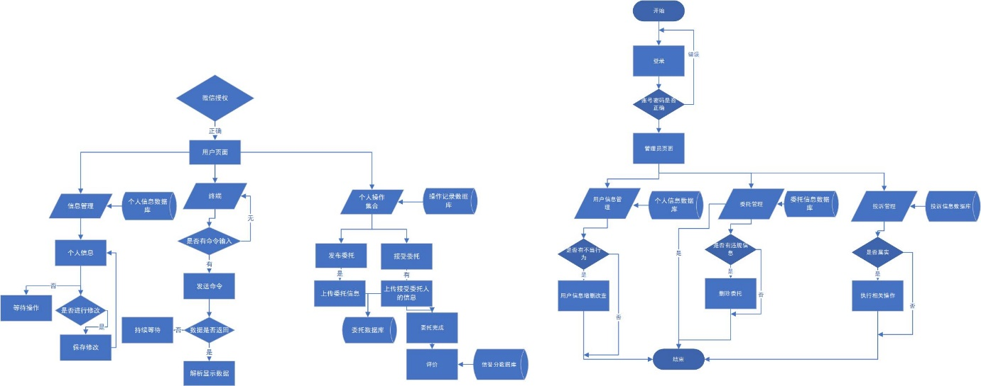

## 3.4进度

原计划进度：

实际：

分析：

## 3.5费用

原定计划费用（薪资为虚拟核算）：

|  |  |  |  |  |  |
| --- | --- | --- | --- | --- | --- |
| 项目名称 | 单价（元） | 数量 | 单位 | 小计 | 备注 |
| 团建资金 | 500 | 1 | 个 | 500 | 团队建设资金 |
| 开发用电脑 | 7000 | 3 | 台 | 21000 | 人手一台 |
| 人力成本 | 7929.6 | 3 | 人 | 23788.8 | 按当前杭州IT行业私营平均时薪计算，每周5个工作日，每个工作日2小时，共16周 |
| 总计 | 55288.8元 | | | | |

实际支出费用（薪资为虚拟核算）：

# 4开发工作评价

## 4.1对生产效率的评价

## 4.2对产品质量的评价

## 4.3对技术方法的评价

## 4.4出错原因的分析

## 4.5风险管理

# 5缺陷与处理

# 6经验与教训

# 7注解

# 附录

相关文档： 项目提出与介绍文档，项目计划报告，项目可行性分析报告，项目需求分析报告，项目总体设计报告，项目详细设计报告，项目数据库设计报告，用户使用手册报告，软件测试计划报告，软件测试分析报告，软件测试用例报告，软件代码规范报告，软件代码清单说明报告，软件代码走查说明报告等。

## 附表:项目总结报告

项目总结报告

|  |  |  |  |  |  |  |  |  |  |  |  |  |  |  |  |  |
| --- | --- | --- | --- | --- | --- | --- | --- | --- | --- | --- | --- | --- | --- | --- | --- | --- |
| 项目 |  | | | | | 编写 | |  | | | | | 审批 | |  | |
| 一般性信息 | | | | | | | | | | | | | | | | |
| 1.生产效率 | | | | | | | | | | | | | | | | |
| 2.质量 | | | | | | | | | | | | | | | | |
| 3.项目工期 | | | | | | | | | | | | | | | | |
|  | | 初始估算 | | | 实际 | | | | | | 延误 | | | | | |
| 起始日期 | |  | | |  | | | | | |  | | | | | |
| 4.过程裁剪情况 | | | | | | | | | | | | | | | | |
| 5.使用的工具 | | | | | | | | | | | | | | | | |
| 风险管理 | | | | | | | | | | | | | | | | |
| 1.初期预估的风险 | | | | | | | | | | | | | | | | |
| 规模 | | | | | | | | | | | | | | | | |
| 估算项 | | | | | | 估算规模 | | | | | | 实际规模 | | | | |
|  | | | | | |  | | | | | |  | | | | |
| 工作量 | | | | | | | | | | | | | | | | |
| 1.团队最大规模 | | | | | | | | | | | | | | | | |
| 2.估算工作量 | | | | | | | | | | | | | | | | |
| 3.实际工作量 | | | | | | | | | | | | | | | | |
| 4.工作量在各阶段的分布 | | | | | | | | | | | | | | | | |
| 阶段 | | 任务(人时) | | 审查(人时) | | | | | 返工(人时) | | | | | 总计(人时) | | |
|  | |  | |  | | | | |  | | | | |  | | |
|  | |  | |  | | | | |  | | | | |  | | |
|  | |  | |  | | | | |  | | | | |  | | |
|  | |  | |  | | | | |  | | | | |  | | |
|  | |  | |  | | | | |  | | | | |  | | |
| 总计(人时) | |  | |  | | | | |  | | | | |  | | |
| 质量成本(COQ) | | COQ=(审查工作量＋返工工作量＋测试工作量＋培训工作量)/总工作量×100% | | | | | | | | | | | | | | |
| 质量成本(COQ)值 | | COQ= | | | | | | | | | | | | | | |
| 5.工作量在各阶段的分布比例和偏差 | | | | | | | | | | | | | | | | |
| 阶段 | | 估算值 | | | | | 实际值 | | | | | | | | | 偏差(％) |
| 工作量(人日) | 工作量(％) | | | | 工作量(人日) | | | 工作量(％) | | | | | |
|  | |  |  | | | |  | | |  | | | | | |  |
|  | |  |  | | | |  | | |  | | | | | |  |
|  | |  |  | | | |  | | |  | | | | | |  |
|  | |  |  | | | |  | | |  | | | | | |  |
|  | |  |  | | | |  | | |  | | | | | |  |
| 总计 | |  | 100 | | | |  | | | 100 | | | | | |  |
| 缺陷 | | | | | | | | | | | | | | | | |
| 1.缺陷分布情况 | | | | | | | | | | | | | | | | |
| 缺陷检测阶段 | | 估算值 | | | | | 实际值 | | | | | | | | | 偏差(％) |
| 缺陷数量 | 占总缺陷数(％) | | | | 缺陷数量 | | | 占总缺陷数(％) | | | | | |
| 需求评审 | |  |  | | | |  | | |  | | | | | |  |
| 设计评审 | |  |  | | | |  | | |  | | | | | |  |
| 代码测试 | |  |  | | | |  | | |  | | | | | |  |
| 系统测试 | |  |  | | | |  | | |  | | | | | |  |
| 验收测试 | |  |  | | | |  | | |  | | | | | |  |
| 总计 | |  | 100 | | | |  | | | 100 | | | | | |  |
|  | |  |  | | | |  | | |  | | | | | |  |
| 2.缺陷消除率 | | | | | | | | | | | | | | | | |
| 缺陷检测阶段 | | 缺陷引人阶段 | | | | | | | | | | | | | | 缺陷消除率(％) |
| 需求 | 设计 | | | | 实现 | | | 其他 | | | | | |
| 需求评审 | |  |  | | | |  | | |  | | | | | |  |
| 设计评审 | |  |  | | | |  | | |  | | | | | |  |
| 代码测试 | |  |  | | | |  | | |  | | | | | |  |
| 系统测试 | |  |  | | | |  | | |  | | | | | |  |
| 验收测试 | |  |  | | | |  | | |  | | | | | |  |
| 因果分析 | | | | | | | | | | | | | | | | |
| 偏差 | | | 偏差原因 | | | | | | | | | | | | | |
|  | | |  | | | | | | | | | | | | | |
| 提交的过程资产 | | | | | | | | | | | | | | | | |
|  | | | | | | | | | | | | | | | | |
| 总结论 | | | | | | | | | | | | | | | | |
|  | | | | | | | | | | | | | | | | |